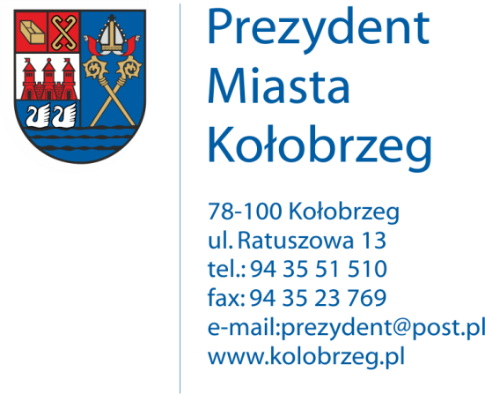

Kołobrzeg, 28.08.2017 r.
UA.6733.10.2017.XIV

OBWIESZCZENIE

Na podstawie art. 53 ust. 1 ustawy z dnia 27 marca 2003 r. o planowaniu
i zagospodarowaniu przestrzennym (j. t. Dz. U. z 2017 r. poz. 1073) zawiadamiam
o wydaniu decyzji kończącej postępowanie w sprawie ustalenia lokalizacji inwestycji celu publicznego dla następującego zamierzenia inwestycyjnego:
budowa z przebudową sieci kanalizacji sanitarnej w ul. Zdrojowej, Waszyngtona, Solnej, Bulwarze Marynarzy Okrętów Pogranicza, Frankowskiego na działkach nr 117, 119, 120, 121 w obr. 4 i 2/6, 2/7, 5/2, 5/3, 69/3, 104/1, 104/2, 150/6, 150/12, 150/23, 159/5, 159/8, 159/12, 159/14, 159/15 w obr. 12 w Kołobrzegu.

Decyzja znak: UA.6733.10.2017.XIV z dnia 17 sierpnia 2017 r.

Obwieszczenie wywiesza się na okres 14 dni.

